Ф.И.О. учителя: Крамарь Елена Викторовна
Предмет: Русский язык.
Тема самообразования :Виды словарной работы на уроках русского языка.
Тема урока: «Обобщение знаний об имени прилагательном. Морфологический разбор имени прилагательного»
Класс: 3

 | Цели урока |  | Закреплять знания об имени прилагательном; проверить умение определять род, число, падеж имён прилагательных
 | Педагогические  цели |  | Создать условия для развития умений работать с памяткой «Порядок разбора имени прилагательного», разбирать имя прилагательное как часть речи в том порядке, какой указан в памятке, определять изученные грамматические признаки имени прилагательного и обосновывать правильность их выделения.
 | Тип урока |  | Обобщение знаний и способов действий / решение частной задачи
 | Планируемые  результаты  (предметные) |  | Овладевают первоначальными представлениями о нормах русского языка (орфоэпических, лексических, грамматических, орфографических) и правилах речевого этикета; осваивают первоначальные  научные представления о системе и структуре русского языка: фонетике и графике, лексике, словообразовании, морфологии и синтаксисе
 | Личностные  результаты |  | Принимают и осваивают социальную роль обучающегося, проявляют мотивы учебной деятельности и личностный смысл учения; проявляют самостоятельность и личную ответственность за свои поступки, в том числе в информационной деятельности, на основе представлений о нравственных нормах, социальной справедливости и свободе
 | Универсальные учебные действия  (метапредметные) |  | Познавательные: общеучебные – умеют осознанно и произвольно строить речевое высказывание в устной  и письменной форме; логические – владеют логическими действиями сравнения, анализа, синтеза, обобщения, классификации по родовидовым признакам, установления аналогий и причинно-следственных связей, пост-  роения рассуждений, отнесения к известным понятиям.  Регулятивные: планируют, контролируют и оценивают учебные действия в соответствии с поставленной  задачей и условиями ее реализации, определяют наиболее эффективные способы достижения результата.  Коммуникативные: формулируют собственное мнение и позицию; строят понятные для партнера высказывания.
 | Основное содержание темы, понятия  и термины |  | Имя прилагательное. Начальная форма имени прилагательного. Число, род, падеж имени прилагательного.  Разбор имени прилагательного как части речи. Сложные имена прилагательные.  Однокоренные имена прилагательные.
Образовательные  ресурсы |  | Учебник-Канакина В. П., Щеголева Г. С. Русский язык.

Сценарий урока
Этап урока | Слайд презентации | Деятельность учителя | Деятельность учащихся
I.Организационный момент |  | Приветствует учащихся.  – Проверим готовность  к уроку | Приветствуют учителя. Организуют свое рабочее место
II.Проверка домашнего задания |  | Организует проверку  домашнего задания, устанавливает правильность  и осознанность его  выполнения  - Прочитайте предложения, которые вы записали дома.  - Назовите имена прилагательные и их падеж. | Демонстрируют выполнение домашнего задания.  Отвечают на вопросы.  Осуществляют контроль, самоконтроль  для установления правильности выполнения заданий
III. Актуализация знаний. (Словарная работа) |  | Отгадайте загадки
 | 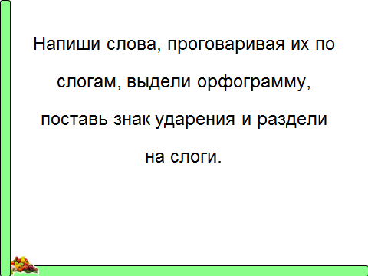  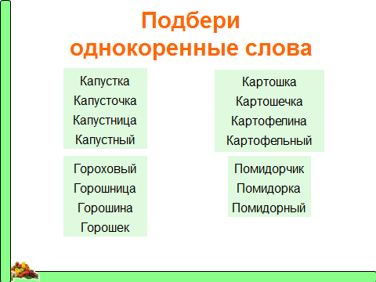  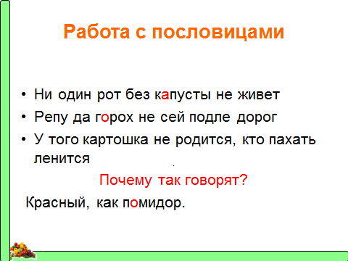  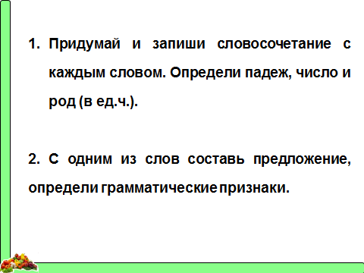 | Напишите слова, проговаривая их по слогам ,выделите орфограмму, поставьте знак ударения и разделите на слоги.  Подберите однокоренные слова к каждому из слов.  Прочитайте пословицы,  Объясните их смысл .  Составьте и запишите словосочетание | Отгадывают загадки.  Записывают слова ,проговаривая их по слогам, выделяют орфограмму, ставят знак ударения и делят слова на слоги.  Подбирают и записывают однокоренные слова .  Объясняют смысл  пословиц. Высказывают свое мнение, прислушиваются  к мнению других.
IV. Целеполагание |  | Прочитайте пословицу. Когда так говорят?  Глядя на чуж.. работу, сыт не будешь.  - Назовите имя прилагательное.  - Какое окончание имени прилагательного пропущено? Объясните его написание.  - Определите число, род, падеж прилагательного. Спишите. Сформулируйте тему урока. | Читают, объясняют смысл пословицы. Находят имя прилагательное, выделяют окончание. Определяют род ,падеж. Производят запись в тетрадях.  Определяют тему и задачу урока.
V Работа по теме урока .  1.Работа по учебнику.(упр.149 стр.87) |  | Прочитайте фразеологизмы.  Объясните их смысл.  Формулирует задания  упражнения, организует  работу со словарем фразеологизмов. Предлагает выполнить задания упражнения, осуществляет контроль их выполнения (Примерный ответ. Жить чужим умом — не иметь собственного мнения; от чистого сердца — от всей души, искренне; по горячим следам — действовать немедленно; сделать на скорую руку — сделать быстро, небрежно; черепашьим шагом — идти медленно; в ежовых рукавицах — в строгости; в добрый час — пожелание удачи.)  — Выполните задания  — Назовите имена прилагательные и их падеж.  — Как определить падеж имени прилагательного?  — Прочитайте предложение, которое вы составили | Читают фразеологизмы. Объясняют смысл фразеологизмов.. Списывают их. Работают со словарем фразеологизмов. Проверяют информацию, работая со словарем.  Определяют падеж имени прилагательного по вопросу и по падежу имени существительного  Составляют предложение.
VI. Физкультминутка |  | Проводит физкульт-  минутку. | Выполняют движения  по тексту под руководством учителя.
2.Продолжение работы по теме урока . Порядок  разбора имени прилагательного  (упр. 150) |  | Организует работу с памяткой «Порядок разбора имени прилагательного». Устно выполните разбор любого имени прилагательного как части речи из упр. 149. | Читают памятку, запоминают порядок разбора имени прилагательного.  Выполняют устный разбор имени прилагательного как части речи.
VII.Первичное закрепление  Дифференцированные задания. |  | - Задания для слабоуспевающих/для детей с ЗПР  Выполнить морфологический разбор двух прилагательных из упр. 149.  2.Задание для мотивированных обучающихся – самостоятельная работа по карточке (приложение)  — Выпишите из стихотворения имена прилагательные вместе с существительными, к которым они относятся. Укажите их число, род (в единственном числе), падеж. Выполните морфологический разбор 2 прилагательных. Организовывает проверку. | Выполняют письменный разбор имени прилагательного как части речи.  Выписывают словосочетания (сущ+ прил.).Указывают число, род (в единственном числе),падеж имен прилагательных. Выполняют разбор двух прилагательных как части речи.
VIII. Закрепление знаний и способов действий. Работа по учебнику.  Упр. 151 (с. 86). |  | – Прочитайте предложения 1–3. Разберите любое имя прилагательное как часть  речи сначала устно по  образцу, затем письменно по памятке. | Читают три предложения. Выполняют задания. Разбирают имя прилагательное устно как часть речи по образцу и письменно по памятке
IX. Рефлексия |  | – Закончите предложения:  Урок помог мне…  Для меня было сложным…  Мне понравилось… | Открыто осмысливают  и оценивают свою деятельность на уроке. Заканчивают предложения в зависимости  от своего состояния,  впечатления от урока.
X.Домашнее задание (дифференцированное).разбор имени прилагательного как части речи.  Упр.151(4-6 предложение),карточки. |  | Для слабых детей и мотивированных–упр.151 (4-6 предложение)по образцу сделанному в классе.  Дополнительное задание для мотивированных детей-– Выпишите из предложений словосочетания с именами прилагательными. Определите число имен прилагательных и их род  в единственном числе  (см. Приложение).  Объясняет содержание  и способы выполнения  домашнего задания. | Слушают объяснение учителя. Принимают учебное  задание в соответствии  с уровнем своего раз-  вития. Делают соответствующие записи..

Приложение
Упр.1
Черёмуха
Черёмуха душистая С весною расцвела И ветки золотистые, Что кудри, завила. И кисточки атласные Под жемчугом росы Горят, как серьги ясные У девицы-красы. А рядом, у проталинки, В траве между корней, Бежит, струится маленький Серебряный ручей. Черёмуха душистая Развесившись стоит, А зелень золотистая На солнышке блестит.
С. Есенин
Дополнительное домашнее задание:- Выпишите из предложений словосочетания с именами прилагательными. Определите число имен прилагательных и их род в единственном числе.
1) Воробушки игривые, как детки сиротливые, прижались у окна (С. Есенин). 2) Сыплет дождик большие горошины, рвется ветер (Н. Заболоцкий). 3) И сверкает на морозе серебристый гладкий лед (С. Маршак). 4) Утренняя морозная тишь (Е. Русаков). 5) Носит одуванчик желтый сарафанчик. Подрастет, нарядится в беленькое платьице (Е. Серова). 6) Пройдет зима холодная, настанут дни весенние, теплом растопит солнышко, как воск, снега пушистые (С. Дрожжин). 7) Что, дремучий лес, призадумался? (А. Кольцов). 8) Чудесная картина, как ты мне родна! Белая равнина, полная луна (А. Фет). 9) Развесив свой кудрявый чуб, стоит плечистый, крепкий дуб (Е. Серова). 10) Раннее утро. Голубой рассвет. (В. Шишков).

Ход урока.

I Организационный момент.
– Проверим готовность к уроку.
II. Проверка домашнего задания
- Прочитайте предложения, которые вы записали дома.
- Назовите имена прилагательные и их падеж.
III. Актуализация знаний
Словарная работа
Отгадайте загадки-(презентация)

IV. Целеполагание
Прочитайте пословицу. Когда так говорят?
Глядя на чуж.. работу, сыт не будешь.
- Назовите имя прилагательное.
- Какое окончание имени прилагательного пропущено? Объясните его написание.
- Определите число, род, падеж прилагательного. Спишите. Сформулируйте тему урока.
V Работа по теме урока
- Работа по учебнику
Упр. 149 (с. 85).
Прочитайте фразеологизмы.
Объясните их смысл. (Примерный ответ. Жить чужим умом — не иметь собственного мнения; от чистого сердца — от всей души, искренне; по горячим следам — действовать немедленно; сделать на скорую руку — сделать быстро, небрежно; черепашьим шагом — идти медленно; в ежовых рукавицах — в строгости; в добрый час — пожелание удачи.)
— Выполните задания.
— Назовите имена прилагательные и их падеж.
— Как определить падеж имени прилагательного?
— Прочитайте предложение, которое вы составили.
VI. Физкультминутка

Продолжение работы по теме урока
Упр. 150 (с. 86).
— Прочитайте памятку 2 на с. 145.
— Устно выполните разбор любого имени прилагательного как части речи из упр. 149.
VIII. Первичное закрепление
Дифференцированные задания
- Задания для слабоуспевающих/для детей с ЗПР
Выполнить морфологический разбор двух прилагательных из упр. 149
- Задание для мотивированных обучающихся – самостоятельная работа по карточке
— Выпишите из стихотворения имена прилагательные вместе с существительными, к которым они относятся. Укажите их число, род (в единственном числе), падеж. Выполните морфологический разбор 2 прилагательных.
Черёмуха
Черёмуха душистая С весною расцвела И ветки золотистые, Что кудри, завила. И кисточки атласные Под жемчугом росы Горят, как серьги ясные У девицы-красы. А рядом, у проталинки, В траве между корней, Бежит, струится маленький Серебряный ручей. Черёмуха душистая Развесившись стоит, А зелень золотистая На солнышке блестит.
С. Есенин
(Проверка.)
Работа по учебнику- дополнительное задание
Упр. 151 (с. 86).
— Прочитайте предложения.
— Устно выполните разбор любого имени прилагательного как части речи.
(Работа в парах.)
— Выполните письменный разбор. (Проверка.)
- Что такое начальная форма имени прилагательного?
- Как определить род, число, падеж имени прилагательного?
VIII. Рефлексия
Игра «Кто самый точный?»
(Класс делится на группы. Один ученик (ведущий) показывает предмет (или картинку). Каждая группа стремится как можно точнее описать предмет. Побеждает та группа, которая назовёт больше имён прилагательных и наиболее удачно их употребит.)
- Оцените свою работу на уроке.
IX. Подведение итогов урока
- Какую роль играют в нашей речи имена прилагательные?
Домашнее задание
Составить и записать три предложения о весне. Выполнить разбор одного имени прилагательного как части речи.

